EuroMobilityDataHub
Plateforme centralisée de données ferroviaires européennes
BLOC 2 — Analyser, organiser et valoriser des données
Certification RNCP39586 — Ingénieur en science des données
Candidat : Ivan Mustiere
Spécialisation : M2 Data Engineer — YNOV
Date : 22/06/2026

Sommaire
Partie 1 — Analyse du besoin
1.1 - Contexte et commanditaire
1.2 - Problématique et enjeux
1.3 - Contraintes et points de vigilance
1.4 - Synthèse de l'analyse du besoin

Partie 2 — Plan d'analyse, axes et métriques
2.1 - De la problématique métier au problème numérique
2.2 - Axes d'analyse
2.3 - Métriques et indicateurs
2.4 - Synthèse du plan d'analyse

Partie 3 — Requêtes, calculs et résultats
3.1 - Techniques et outils mobilisés
3.2 - Requêtes et calculs des indicateurs
3.3 - Résultats consolidés
3.4 - Synthèse

Partie 4 — Méthodologie de tests statistiques
4.1 - Formulation des hypothèses
4.2 - Tests statistiques mis en œuvre
4.3 - Interprétation des résultats
4.4 - Limites

Partie 5 — Visualisation et communication des résultats
5.1 - Choix des représentations
5.2 - Mise en forme et accessibilité
5.3 - Recommandations au commanditaire

Partie 6 — Support et accompagnement des utilisateurs
6.1 - Support de formation
6.2 - Documentation technique et reproductibilité
6.3 - Synthèse

Conclusion

Partie 1 — Analyse du besoin

1.1 Contexte et commanditaire
Le projet EuroMobilityDataHub vise à être une plateforme de centralisation des données ferroviaires européennes. Le Bloc 1 en décrit l'architecture cible (couches Bronze/Silver/Gold, orchestration Airflow/Kafka, entrepôt Snowflake). Le Bloc 2, quant à lui, cherchera à exploiter des données réelles pour produire une analyse à ainsi qu'un baromètre comparatif de la ponctualité et des tarifs ferroviaires. L'objectif est de répondre à la mission imaginer par commanditaire fictif nommé l'Observatoire européen de la mobilité ferroviaire (OEMF).
A titre informatif, l'infrastructure cloud décrite au Bloc 1 (S3, PostgreSQL, Snowflake, Airflow, Kafka) n'est pas encore déployée à ce stade du projet : son développement vient de démarrer et se poursuivra jusqu'à son déploiement complet avant la fin du projet. Dans cette 'intervalle, ce dossier repose sur un pipeline local reproductible, qui possède un fonctionnement équivalent a ce qui est prevu (mêmes couches et même logique), cela permettra de valider la méthodologie d'analyse sans attendre la mise en production de l'infrastructure. Ce choix méthodologique et ses limites seront explicités dans le document.
Tous les chiffres, requêtes et graphiques de ce dossier sont réels : ils proviennent de l'exécution effective du pipeline sur des données ouvertes, ainsi, aucune valeur n'a été inventée.

1.2 Problématique et enjeux
Problématique métier de l’OEMF : quels types de ligne et quelles liaisons ferroviaires présentent les meilleurs et les moins bons niveaux de ponctualité, et quel est leur rapport prix / distance, afin de proposer aux voyageurs et aux décideurs une comparaison objective ?
Une demande du commanditaire nous est parvenue. Il nous demande de fournir des données permettant de répondre à ces questions. Trois enjeux en découlent : un enjeu de transparence, afin de rendre comparables des indicateurs dispersés ; un enjeu d'aide, en fournissant un repère pour le voyageur et un point d'appui factuel pour le régulateur ; et un enjeu de confiance, fondé sur une méthodologie rigoureuse et reproductible, condition essentielle à la crédibilité d'un baromètre public. C'est pourquoi nous avons choisi de bâtir un pipeline entièrement rejouable plutôt que de réaliser une analyse ponctuelle.

1.3 Contraintes et points de vigilance
- Délai : le développement de l'infrastructure cloud cible du Bloc 1 vient de démarrer et sera finalisé avant la fin du projet. En attendant son déploiement, ce dossier repose sur un pipeline local (DuckDB), fonctionnellement équivalent à ce qui sera mis en place en préprod et en prod par la suite.
- Coût : Nous utilisons uniquement des outils open source et des données ouvertes, sans surcoût lié aux licences. Cela ne sera en revanche plus le cas lors du passage en préproduction, en raison du déploiement sur un environnement Snowflake et AWS.
- Technique : Les sources étant hétérogènes, des données complémentaires, telles que la couverture du référentiel des gares et les données nécessaires au calcul des distances, seront également intégrées.
- Réglementaire : nous utilisons des données d'exploitation ferroviaire, nous ne possédons aucune donnée liée au voyageur. Toutes les sources sont filtrées pour ne conserver que ce qui est souhaité pour le produit.

1.4 Synthèse de l'analyse du besoin
Le besoin de l'OEMF consiste à comparer objectivement la ponctualité et le rapport prix-distance des différents types de lignes et liaisons ferroviaires. Pour y répondre, nous allons nous appuyer sur des données réelles et hétérogènes, traitées par une pipeline autonome afin de garantir la fiabilité et la traçabilité des résultats.
Dans l'attente du déploiement de l'infrastructure cloud, cette méthode sera locale. Les résultats obtenus permettront de construire une première base d'analyse, dont le périmètre et les limites devront être pris en compte lors de leur interprétation.

Partie 2 — Plan d'analyse, axes et métriques

2.1 De la problématique métier au problème numérique
Chez les opérateurs ferroviaires, la ponctualité est un taux de trains arrivés avec moins de 5 minutes de retard, à titre d'exemple, ce seuil est utilisé par la SNCF pour qualifier un train de « en retard ». Le critère « cher », quant à lui, correspond au prix médian au kilomètre plutôt qu'au prix total du billet, pour comparer des liaisons de longueurs différentes sans confondre un trajet réellement cher et un trajet simplement plus long. La médiane limite l'effet des liaisons à tarifs atypiques (jours fériés et vacances).

2.2 Axes d'analyse
Contrairement à un périmètre européen multi-opérateurs initialement envisagé, le périmètre réel de ce Bloc 2 est la SNCF (France). Cette décision a été prise pour sécuriser la rédaction d'un dossier solide dans les délais impartis avant le rendu. Comme documenté, nous avons limité le périmètre dès les premières phases de développement plutôt que de le combler par des données fictives. De ce fait, les transformations multi-opérateurs prévues au Bloc 1 (harmonisation des noms de gares entre opérateurs, conversion de devises, normalisation multi-fuseaux horaires) ne sont pas encore mises en œuvre. Elles seront mises en place lors de l'élargissement du projet à l'échelle européenne, prévu après le rendu final. Les axes réellement exploitables avec les données obtenues à ce stade sont :
● Type de ligne : grande vitesse, intercité, régional
● Liaison internationale, nationale ou régionale
● Échelle de temps : période de 2013 à 2026 selon la source.
En résumé, les opérateurs, pays et classes tarifaires du plan initial ne sont pas encore exploitables. Seul l'opérateur (SNCF) est couvert par les données ouvertes. Pour le prix au km, la grille tarifaire est actuellement celle de la SNCF ; nous utilisons les tarifs fixes de 2ᵉ classe pour garantir une comparaison homogène entre liaisons, plutôt que de mélanger des profils tarifaires hétérogènes.

2.3 Métriques et indicateurs
Les métriques du tableau ci-dessous sont celles que nous avons décidé de retenir dans le cadre du projet. Elles regroupent l'ensemble des données susceptibles d'être intéressantes pour les calculs.
Indicateur | Définition / formule | Disponibilité réelle
Taux de ponctualité | % de trains arrivés avec retard < 5 min | Tous les types de ligne
Retard moyen | Moyenne (arrivée réelle − arrivée théorique), en min | Grande vitesse uniquement, TER/Intercités ne publient qu'un taux agrégé
Retard P90 | 90ᵉ centile de la distribution des retards | Non exploitable (pas de retard individuel par train dans les sources)
Taux de suppression | Nb trains annulés par trains programmés | Tous les types de ligne
Prix moyen au km | Médiane (prix moyen du trajet par km), en euro | Liaisons rapprochées avec succès du référentiel gares
Amplitude tarifaire | Écart prix minimum–maximum publié pour un même trajet | Grilles tarifaires officielles SNCF (prix_min/prix_max)
Tableau 1 — Indicateurs du baromètre et leur disponibilité réelle

2.4 Synthèse du plan d'analyse
Le plan d'analyse croisera les 6 indicateurs avec les 3 axes réellement disponibles, à savoir les types de transport. Chaque cellule de ce tableau correspond à des variables qui seront utilisées par la suite pour effectuer des requêtes ou des calculs. Cette phase cherche à répondre à la problématique à partir de variables mesurables, malgré les limites actuelles.

Partie 3 — Requêtes, calculs et résultats

3.1 Techniques et outils mobilisés
Le projet a pour objectif principal de mettre à disposition des commanditaires une API permettant d'accéder aux données de manière standardisée et de les exploiter avec les outils de leur choix. Afin d'alimenter cette API avec des données fiables, structurées et correctement transformées. Une pipeline de traitement développée en Python a été mise en place en amont. Cette pipeline constitue le socle technique du projet : elle assure l'ensemble des étapes nécessaires à la préparation et à la transformation des données avant leur exposition via l'API REST.
Dans cette pipeline, un profilage de la qualité des données brutes est d'abord réalisé avec Pandas. Cette étape permet notamment d'identifier les valeurs manquantes, les doublons ainsi que les éventuelles valeurs aberrantes (outliers), ceci afin de garantir la fiabilité des données traitées. Elle est suivie de transformations et d'agrégations réalisées directement en SQL à l'aide de DuckDB. Ce choix est le plus adapté au volume de données traité, ce dernier représentant environ 20 000 lignes de données de régularité et 40 000 lignes tarifaires : cela permet de réaliser les opérations de manière plus efficace et structurée qu'une approche reposant exclusivement sur la bibliothèque Pandas.
La pipeline est également accompagnée de tests unitaires développés avec Pytest. Ces tests permettent de valider individuellement les différentes étapes du processus de traitement sur des jeux de données réduits et contrôlés, afin de détecter rapidement d'éventuelles erreurs et de garantir la stabilité de la pipeline.
Une fois le traitement des données entièrement exécuté, une API REST développée avec FastAPI permet d'exposer les résultats et de les rendre accessibles à des applications ou outils externes.
Le projet a ainsi été conçu avant tout comme un outil de centralisation, de traitement et de consultation des données, et non comme un tableau de bord métier interactif. Toutefois, afin de démontrer la faisabilité de l'exploitation des données produites et de répondre aux attentes du dossier, une interface Metabase a été configurée et sera présentée en partie 5. Cette mise en œuvre permet d'illustrer concrètement la possibilité de connecter un outil de BI aux données exposées par l'API et d'en exploiter les résultats sous forme de visualisations.

3.2 Requêtes et calculs des indicateurs
Après la mise en service nous pouvons effectuer des requêtes pour calculer des données comme les taux de ponctualité ou d'annulation moyens, ainsi que le retard moyen, par type :

SELECT
type_ligne,
COUNT(*) AS nb_mois_liaisons,
ROUND(AVG(taux_ponctualite), 2) AS taux_ponctualite_moyen,
ROUND(AVG(taux_annulation), 2) AS taux_annulation_moyen,
ROUND(AVG(retard_moyen_tous_trains_arrivee_min), 2) AS retard_moyen_min
FROM fact_regularite
GROUP BY type_ligne
ORDER BY taux_ponctualite_moyen DESC;

Requête 1 — Ponctualité, annulation et retard moyen par type de ligne
Type de ligne | n (mois × axes) | Ponctualité moyenne | Annulation moyenne | Retard moyen (min)
Régional (TER) | 2324 | 91.49% | 2.12% | 7.2 min
Grande vitesse | 12181 | 85.39% | 3.82% | 6.08 min
Intercités | 5915 | 85.38% | 1.73% | 10.5 min
Tableau 2 — Résultat réel de la Requête 1
Ici l’on voit que le prix moyen au kilomètre est obtenu en rapprochant chaque liaison de sa distance (celui ci est calculée à partir des coordonnées GPS du référentiel des gares), nous pouvons aussi calculer la grille tarifaire officielle SNCF :

SELECT
type_ligne, COUNT(*) AS nb_tarifs,
ROUND(MEDIAN(prix_moyen_km), 3) AS prix_km_median,
ROUND(MIN(prix_moyen_km), 3) AS prix_km_min,
ROUND(MAX(prix_moyen_km), 3) AS prix_km_max
FROM fact_fares
WHERE prix_moyen_km IS NOT NULL AND classe = '2' AND profil_tarifaire = 'Tarif Normal'
GROUP BY type_ligne
ORDER BY type_ligne;

Requête 2 — Prix médian au kilomètre par type de ligne (2ᵉ classe, Tarif Normal)

Type de ligne | n liaisons | Prix/km médian | Min | Max
Régional (TER) | 17 | 0.132 €/km | 0.087 €/km | 0.189 €/km
Grande vitesse | 13 | 0.132 €/km | 0.082 €/km | 0.249 €/km
Tableau 3 — Résultat réel de la Requête 2

3.3 Résultats consolidés
Le tableau ci-dessous est un extrait des résultats consolidés, ici nous montrons 8 liaisons pour lesquelles la distance et le prix au km ont été calculés :
Type de ligne | Liaison / région | Ponctualité | Annulation | Distance (km) | Prix (€/km)
Intercités | Béziers -> Clermont-Ferrand | 93.95 % | 1.31 % | 271.8 | 0.145
Grande vitesse | Paris -> Strasbourg | 90.06 % | 3.68 % | 395.6 | 0.145
Grande vitesse | Nancy -> Paris | 89.99 % | 4.15 % | 280.3 | 0.195
Grande vitesse | Paris -> Reims | 89.48 % | 1.31 % | 128.6 | 0.249
Intercités | Lyon -> Nantes | 89.39 % | 1.75 % | 516.0 | 0.108
Grande vitesse | Tourcoing -> Bordeaux | 88.65 % | 4.06 % | 711.5 | 0.097
Intercités | Paris -> Cerbere | 88.16 % | 1.72 % | 714.4 | 0.12
Grande vitesse | Strasbourg -> Nantes | 87.7 % | 3.56 % | 707.6 | 0.133
Tableau 4 — Extrait du tableau de résultats consolidé

3.4 Synthèse
Le socle technique du projet repose sur un pipeline automatisé, développé à l'aide de Pandas, DuckDB et Pytest, qui prépare et transforme les données avant leur exposition via une API. L'analyse métier des données met en évidence un réseau TER plus ponctuel et proposant des tarifs davantage encadrés, tandis que le réseau à Grande Vitesse présente une ponctualité plus faible, compensée par des retards de moindre durée et une plus forte variabilité tarifaire. En combinant les indicateurs de qualité de service et de coût au kilomètre, le projet fournit un outil décisionnel directement exploitable par les commanditaires. L'ensemble de ces éléments permet ainsi de répondre aux différentes problématiques qui seront abordées dans la suite du document.

Partie 4 — Méthodologie de tests statistiques

4.1 Formulation des hypothèses

Test 1 : Le type de ligne a-t-il un impact sur la ponctualité ?

H1 : La ponctualité varie de manière significative selon qu'on prenne un TGV, un Intercités ou un TER.

H0 : Les types de ligne affichent en réalité des niveaux de ponctualité équivalents.

Test 2 : Payer plus cher au kilomètre garantit-il un train plus ponctuel ?

H1 : Il existe une relation statistiquement significative entre le prix médian au kilomètre d'une ligne et son niveau de ponctualité.

H0 : Il n'existe pas de relation statistiquement significative entre le prix médian au kilomètre et le niveau de ponctualité.

4.2 Tests statistiques mis en œuvre
Pour le test 1, la ponctualité de chaque liaison est d'abord calculée en moyenne sur l'ensemble de la période étudiée. Cela permet d'éviter de considérer les observations mensuelles, une liaison indépendante, ce qui ne respecterait pas l'une des hypothèses. L'analyse est complétée par le calcul de l'η² afin de mesurer l'ampleur de l'écart observé, au-delà de sa significativité statistique.
Pour le test 2, la relation entre le prix et la ponctualité, avec une valeur par liaison, est évaluée à l'aide du coefficient de corrélation de Spearman, moins sensible aux valeurs extrêmes. Le seuil de significativité retenu est α = 0,05. Les tests sont réalisés en Python à l'aide de la bibliothèque scipy.stats.

from scipy import stats
# H1 : ANOVA taux_ponctualite ~ type_ligne
f_stat, p_anova = stats.f_oneway(grande_vitesse, regional, intercite)
# H2 : corrélation prix/km vs ponctualité (par liaison)
rho, p_corr = stats.spearmanr(prix_km, ponctualite)

Extrait 1 — Mise en œuvre des tests (scipy), analysis/stats_tests.py

4.3 Interprétation des résultats
H1 - effet du type de ligne
F=483,87, p=5,63e-206 (n = 12 181 grande vitesse, 2 324 régional, 5 915 intercités). H0 est rejetée : le type de ligne a un effet statistiquement significatif sur la ponctualité. L'ampleur de cet effet, mesurée par le η², est de 0,046 : environ 4,6 % de la variation de la ponctualité s'explique par le type de ligne. À nuancer : à cet effectif, même un écart modeste devient significatif, la significativité ne dit rien de l'ampleur pratique, qui reste de l'ordre de 6 points entre régional et grande vitesse/intercités.

H2 - prix au km vs ponctualité
ρ=0,0535, p=0,779 (n = 30 liaisons avec prix au km et ponctualité connus). H0 est retenu : aucune corrélation significative. Résultat conservé tel quel, sans réinterprétation. En finalité sur l'échantillon disponible, payer plus cher ne garantit pas un train plus ponctuel.

4.4 Limites
● Retard fin / P90 : Nous ne pouvons calculer que pour la grande vitesse (retard moyen), le P90 n'est calculable sur aucun autre type de ligne, faute de données individuelles par train dans les sources actuelles. Pour corriger ce problème il sera nécessaire de mettre en place des flux GTFS-RT via Kafka.
● Périmètre : Seule la France est prise en compte : nous n'avons pas actuellement de solution capable de réaliser des comparaisons multi-opérateurs, comme prévu initialement. L'élargissement est prévu une fois l'infrastructure cloud du Bloc 1 déployée.

Partie 5 — Visualisation et communication des résultats

5.1 Choix des représentations
Donnée à montrer | Représentation | Justification
Ponctualité moyenne par type de ligne | Barres | Comparaison immédiate entre 3 catégories
Distribution de la ponctualité | Histogramme | Donne à voir la dispersion, pas que la moyenne
Ponctualité par type de ligne par année | Heatmap | Révèle la tendance temporelle par catégorie
Prix au km/ponctualité | Nuage de points | Support visuel du test de corrélation H2
Tableau 5 — Correspondance donnée / représentation.

5.2 Mise en forme et accessibilité
Outils : Python, Pandas et Matplotlib permettent de créer les graphiques intégrés à la pipeline, elle garantissant la visualisation des données. Metabase complète cette approche avec un dashboard interactif permettant de filtrer et de croiser les indicateurs sans écrire de requêtes. Dans une situation réelle, cette action devra être réalisée par le commanditaire.
Lisibilité : Les valeurs sont affichées lorsqu’elles sont pertinentes et les échelles sont adaptées aux plages de données afin de faciliter une lecture immédiate.
Accessibilité : Avec une palette Okabe-Ito les problèmes de lecture liée au daltonisme sont donc à corriger. Le contraste du texte respecte le seuil WCAG AA est aussi pris en compte.

Ponctualité moyenne par type de ligne
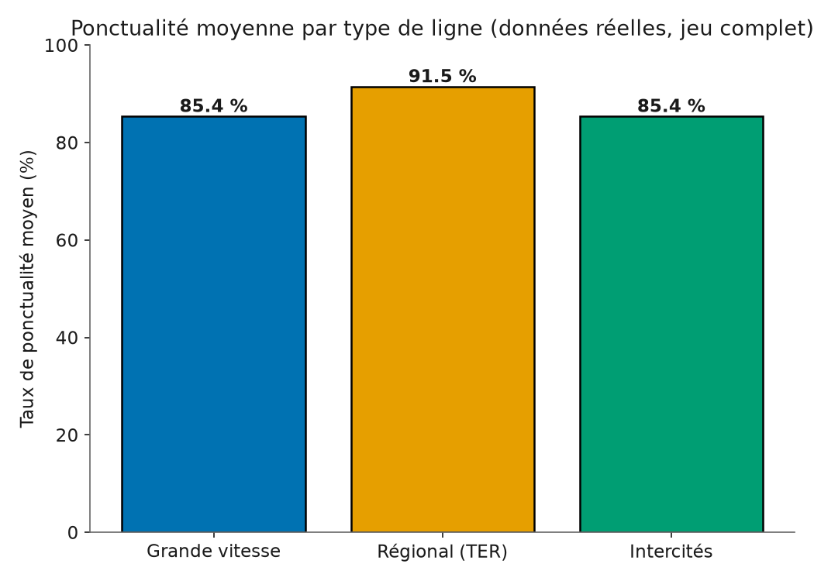

Distribution de la ponctualité
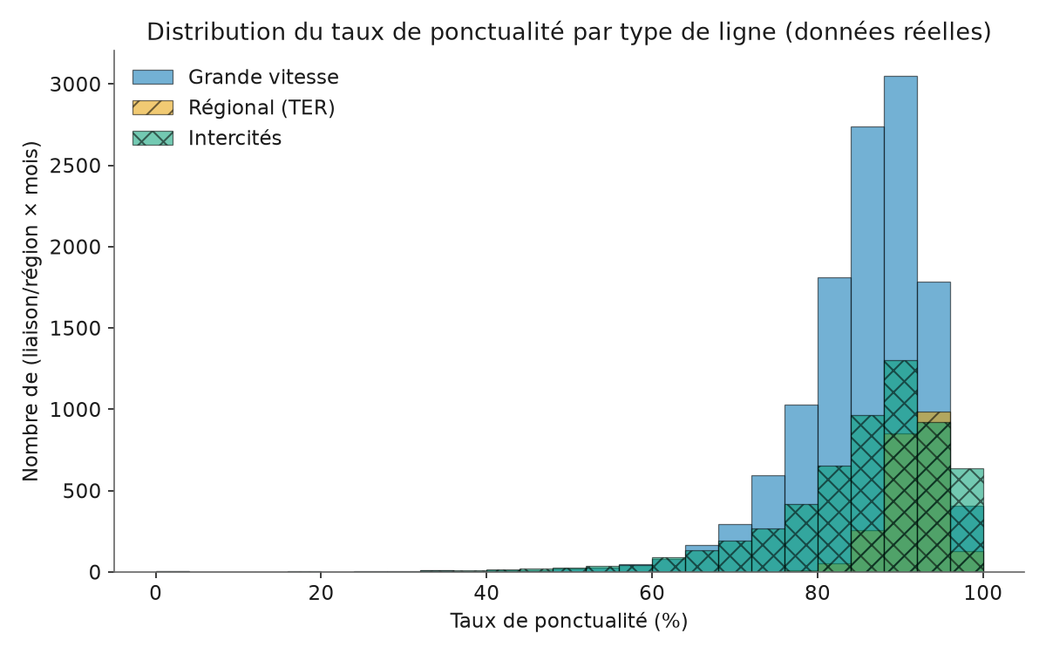

Ponctualité par type de ligne

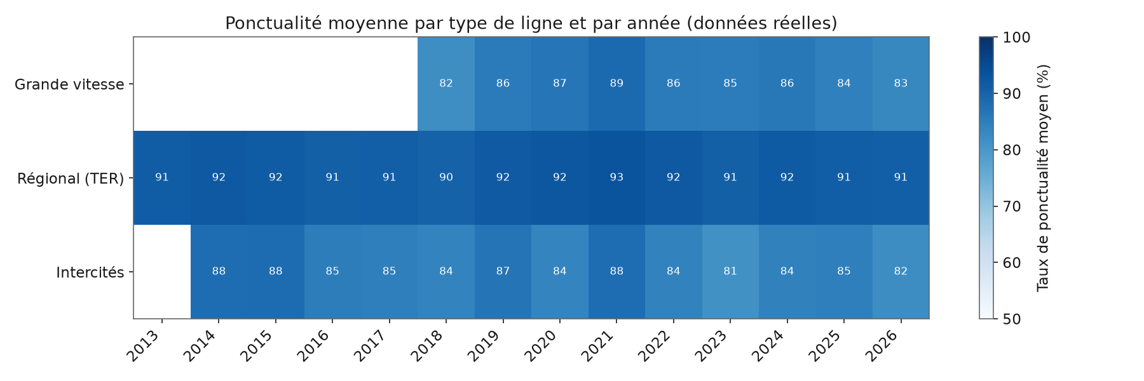

Prix au km/ponctualité

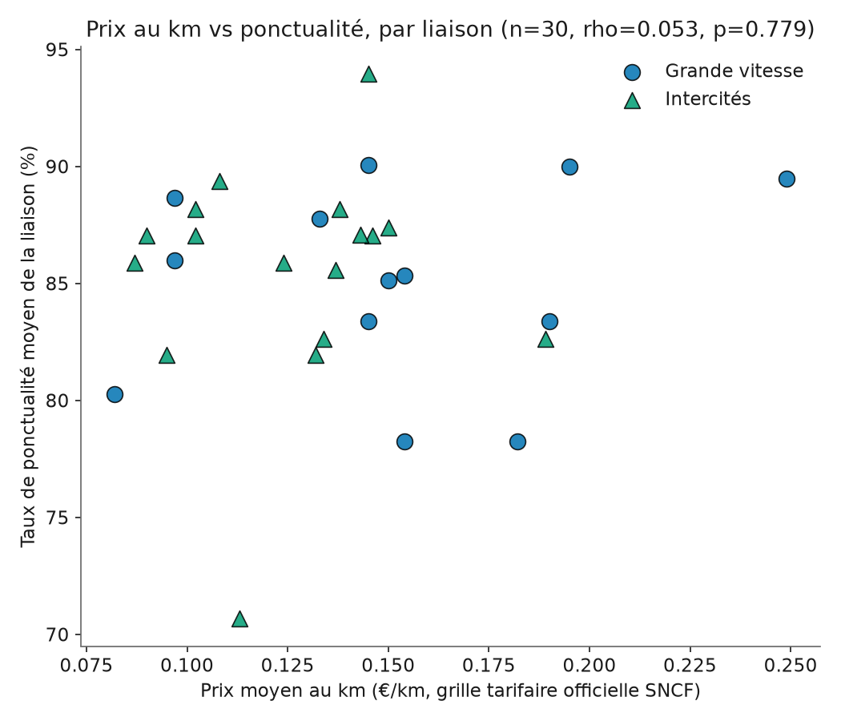

Dashboard Metabase — vue d'ensemble du baromètre
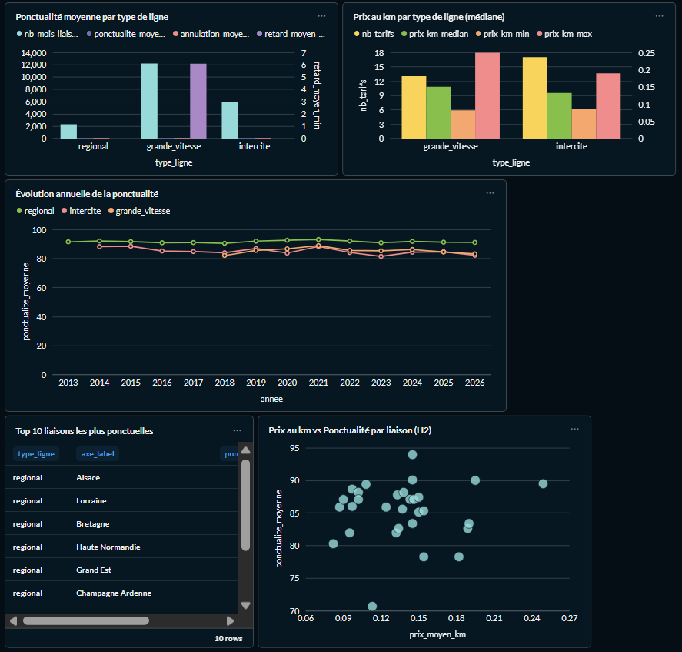

5.3 Recommandations au commanditaire
Mettre en avant la ponctualité par type de ligne en plus d’un classement entre opérateurs. L'écart est actuellement d'environ 6 points entre le régional et la grande vitesse/intercités est statistiquement confirmé.
Utiliser le dashboard Metabase comme support de consultation des baromètre. Il permet de filtrer et de comparer les indicateurs de manière interactive, sans avoir à effectuer de requêtes.
Communiquer sur l'absence de lien significatif entre prix et ponctualité, tout en précisant les limites de l'échantillon étudié.
Présenter clairement les limites actuelles : périmètre français, couverture partielle des distances et des prix, et niveau de comparaison différent pour les TER.

Partie 6 — Support et accompagnement des utilisateurs

6.1 Support de formation
L'enjeu est de rendre les équipes de l'OEMF, moins techniques voire autonomes dans la récupération des informations nécessaires à la réalisation et à l'exploitation de leur baromètre. La réalisation du baromètre relève en effet de la responsabilité de l'OEMF : le projet fournit principalement une API permettant d'exposer et de rendre accessibles les données préparées et structurées, afin que les équipes puissent ensuite les exploiter avec l'outil de leur choix.
Deux supports répondent donc à 2 rôles. Le Swagger de l'outil, accessible sur la route /docs et organisé en trois familles (santé, gares, régularité), s'adresse aux profils techniques amenés à interroger l'API directement. Pour les équipes métier de l'OEMF, un guide de prise en main a été rédigé : il explique comment récupérer des données sans écrire de code, comment interpréter chaque indicateur, et rappelle les précautions de comparaison à respecter (granularité du retard, couverture du rapprochement prix/distance, distinction entre significativité statistique et ampleur pratique).

6.2 Documentation technique et reproductibilité
Source | Périmètre réel
Régularité mensuelle TGV par liaisons | 2018-01 à 2026-03, 12 181 lignes
Régularité mensuelle TER | 2013-01 à 2026-04, 2 324 lignes
Régularité mensuelle Intercités | 2014-01 à 2026-04, 5 915 lignes
Référentiel des gares (gares de voyageurs) | 2 782 gares avec coordonnées GPS
Tarifs TGV INOUI et OUIGO | Grille officielle SNCF, prix min/max par trajet/classe
Tarifs Intercités | Grille officielle SNCF (trains à réservation obligatoire)
Tableau 6 — Sources de données réelles du baromètre
La documentation technique précise les méthodes de préparation et de calcul utilisées. Les grilles tarifaires officielles de la SNCF ont été privilégiées pour calculer le prix au kilomètre, tandis que les distances entre gares sont calculées à vol d'oiseau à partir du référentiel disponible. Le rapprochement des liaisons repose sur une normalisation des noms, sans correspondance approximative, ce qui explique la couverture actuelle de 41 %. L'enrichissement futur du référentiel doit permettre d'améliorer cette couverture.
Le Bloc 2 s'appuie quant à lui actuellement sur les données ouvertes de régularité mensuelle et les grilles tarifaires officielles, ceci de maniere a remplacer temporairement des flux temps réel et de l'infrastructure solide prévus dans le Bloc 1. La pipeline conserve toutefois la logique de nommage du schéma Gold définie précédemment et pourra évoluer vers l'intégration des données temps réel.
Les exigences liées au RGPD ont également été prises en compte : les adresses IP sont anonymisées dans les journaux de l'API et les logs d'accès bruts du serveur applicatif sont désactivés.
Enfin, la pipeline fonctionne dans trois environnements indépendants (dev, préprod et prod), utilisant le même code avec des configurations adaptées. Les résultats sont horodatés et versionnés afin de conserver l'historique des exécutions. L'intégration continue avec GitHub Actions exécute les 47 tests unitaires ainsi qu'un test de bout en bout à chaque modification. Les branches sont protégées et une revue est obligatoire avant toute mise en production.

6.3 Synthèse
Grâce au support de formation et à la documentation technique, l'analyse n'est pas seulement produite : elle est transmissible, compréhensible et reproductible à chaque exécution du pipeline, ce qui en fait un véritable actif pour le commanditaire.

Conclusion
Ce dossier a suivi le cheminement complet d'une mission d'analyse de données sur EuroMobilityDataHub, à partir de données réelles et de calculs effectivement exécutés sur notre outil. Les résultats mettent en évidence un écart réel de ponctualité entre le réseau régional et les autres types de lignes. De même, l'hypothèse d'un lien entre le prix et la ponctualité semble peu probable sur les données actuelles.
Ces résultats ont volontairement été réalisés sur un environnement restreint que ce soit au niveau des opérateurs ferroviaires ainsi que sur une infrastructure “lite”, plutôt que de combler la data par des données inventées ou un environnement encore inachevé. Ce document, construit donc le cycle de la chaîne de données automatisée, testée et documentée sur un environnement léger. Le développement de l'infrastructure cible décrite au Bloc 1 (Kafka, Airflow, Snowflake et crawling du référentiel des gares) a démarré en parallèle de ce dossier et sera finalisé avant la fin du projet. Elle permettra d'industrialiser cette même analyse à plus grande échelle, avec un élargissement à l'Europe, une ingestion en temps réel et un entrepôt de données cloud.

